Муниципальное общеобразовательное учреждение

средняя общеобразовательная школа № 2

муниципального образования город-курорт Геленджик

Тема: «Формирование ключевых компетенций младших школьников на основе использования активных методов и форм обучения, личностно-ориентированных педагогических технологий»

МАСТЕР-КЛАСС

Автор: Ожередова Ольга Сергеевна,
учитель начальных классов

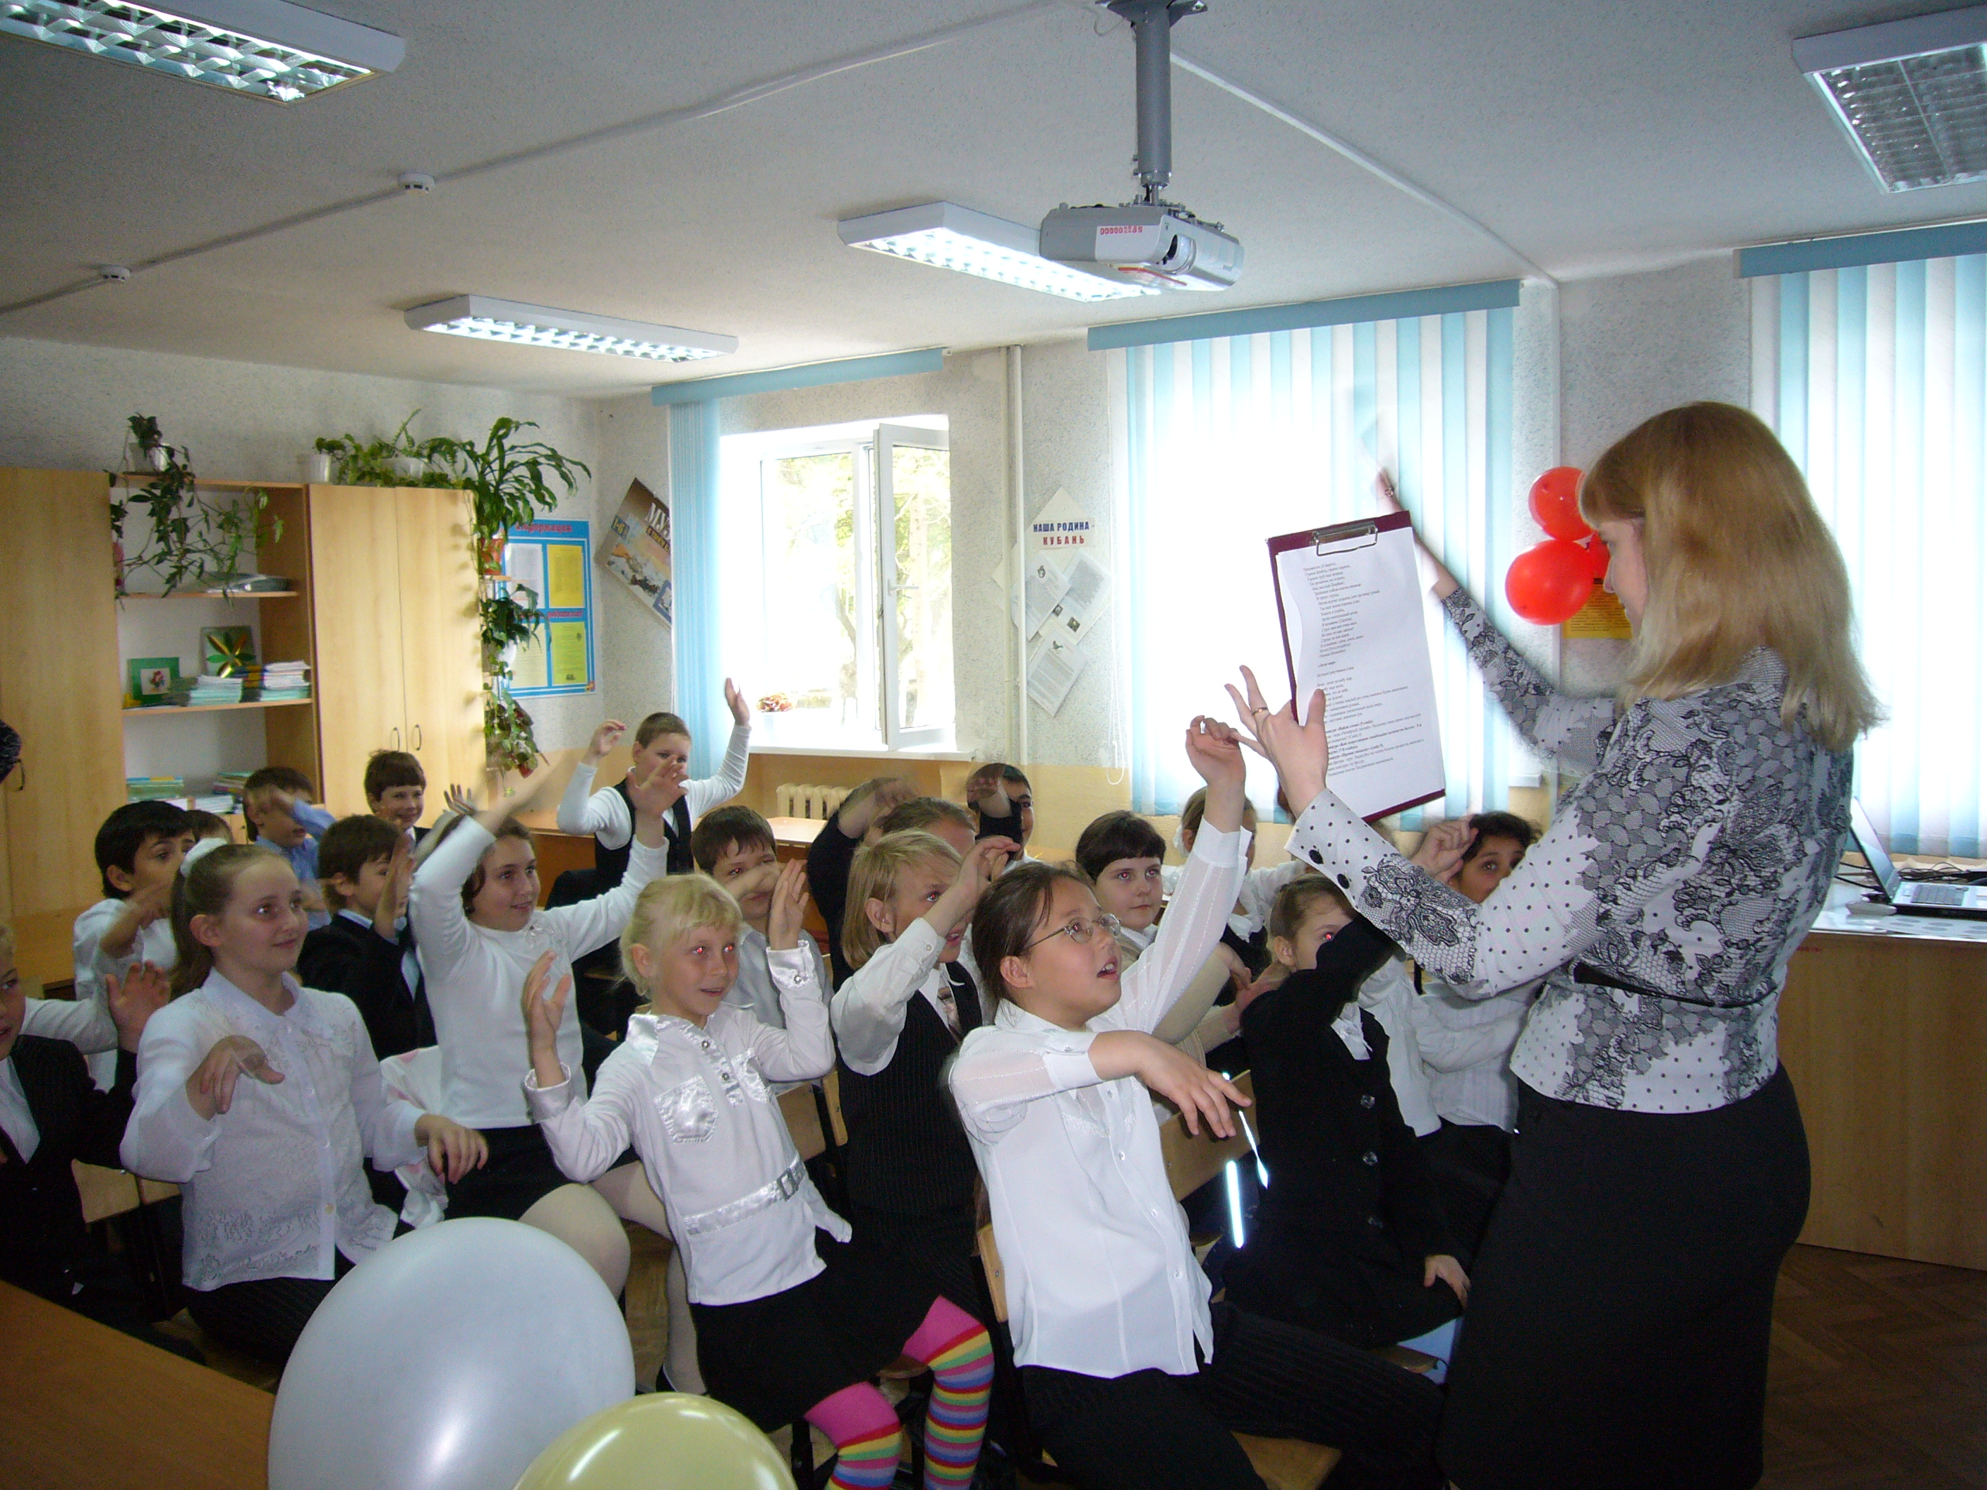

МАСТЕР-КЛАСС

СЛАЙД 1. Тема моего опыта «Формирование ключевых компетенций младших школьников на основе использования активных методов и форм обучения, личностно-ориентированных педагогических технологий»

СЛАЙД 2. Остановлюсь на развитии коммуникативной компетенции младших школьников.
В современной школе наибольшую актуальность получает коммуникативно-практическая направленность процесса обучения.
СЛАЙД 3. Коммуникативная компетенция предполагает владение всеми видами речевой деятельности. Коммуникативная компетенция - это владение навыками взаимодействия с окружающими людьми, умение работать в группе, знакомство с различными социальными ролями и многое другое.
Развитие речи школьников является межпредметной задачей, которую я решаю комплексно, системно и непрерывно.
На уроках литературного чтения большое внимание уделяю связи литературных и живописных произведений.
СЛАЙД 4. Я приглашаю Вас на урок литературного чтения в 4 класс.
- Перед Вами отрывок из стихотворения Жуковского «Славянка». Прочитайте 1 и 2 строфу. Представьте, что вы – художники. - Какие цвета вы увидели? (Синеет, пламенеет, огненный цвет, тёмный (берег), горит (противоположный берег)….
- Какие картины вы бы нарисовали? (Меняются краски – «закат… пламенеет», «завесой огненной подёрнут дальний лес», «восток синеет», берег реки тёмен, в воде отражение деревьев; противоположный берег «горит»).
СЛАЙД 5. - А теперь рассмотрите картину И.Левитана «Тихая обитель».
- Похожие ли впечатления отражаются в картине Левитана и в стихотворении Жуковского? Какие именно? (Сходными являются впечатления от красоты яркого, необычного заката: закатное солнце окрашивает облака над рекой в золотисто-розовый и багряно-сиреневый цвета; ощущение спокойствия, так как всё неподвижно и тихо).
- А вот теперь, возможно, у Вас возникнет желание перечитать стихотворение Жуковского и проиллюстрировать.
Спасибо за работу.
Такой подход даёт возможность развивать способность видеть и понимать окружающий мир, реализовать метапредметный принцип в противовес информирующему преподаванию, развивать коммуникативную компетенцию, так как ребята высказывают своё мнение, анализируют, сравнивают, сопоставляют.
Большое внимание я уделяю умению видеть необычное в обычном, использованию средств художественной выразительности: сравнения, олицетворения, контраста и др. в литературных и живописных произведениях. Развиваю творческое воображение, этому способствует создание ассоциативных рядов. Например, (- Что напоминают эти предметы, какие ассоциации возникают?). СЛАЙД 6,7,8.
В результате развивается образная речь, высказывания детей становятся яркими, интересными, живыми, они видят, чувствуют, замечают…

СЛАЙД 9. Коммуникативная компетенция неразрывно связана с ценностно-смысловой. Я учу детей применять полученные знания в изменившихся условиях (сочиняем стихи, загадки, рассказы, сказки, создаём иллюстрации, композиции, передавая свои ощущения).
Приглашаю Вас на ещё один урок литературного чтения в 4 класс.
СЛАЙД 10. Чтение учителем. Задание: - Поделитесь своими впечатлениями. О какой тайне хочет нам сказать А.Ахматова?
… Когда б вы знали, из какого сора
Растут стихи, не ведая стыда,
Как жёлтый одуванчик у забора,
Как лопухи и лебеда.

Сердитый окрик, дёгтя запах свежий,
Таинственная плесень на стене…
И стих уже звучит, задорен, нежен,
На радость вам и мне.

- Вы можете предположить, о чём мы будем говорить сегодня? (О поэзии, о поэтах, о наблюдениях окружающего мира…. Мы будем говорить о том, как рождаются стихи.).
– Перечитайте, пожалуйста, стихотворение и постарайтесь объяснить, следующие высказывания поэта:
СЛАЙД 11.
«… Когда б вы знали, из какого сора
Растут стихи…»

«Сердитый окрик, дёгтя запах свежий,
Таинственная плесень на стене…»
(Настоящий поэт всем интересуется, ко всему присматривается. Поэт не выбирает только что-то красивое. Его волнует всё – запахи, звуки мира,..)
* Дёготь (Ожегов) – тёмный смолистый жидкий продукт с резким запахом, полученный путём сухой перегонки дерева, торфа или каменного угля.
СЛАЙД 12. А теперь попробуйте увидеть в обычном необычное. Поработайте в парах создайте композицию из предложенных природных материалов. Дайте название своей композиции. Можете выбрать строчки из стихотворений известных поэтов. А, может быть, у Вас родятся свои стихи, и у нас получится настоящий стихопад?
СЛАЙД 13. Умение анализировать, сравнивать, выделять главное, решать проблему, способность к самосовершенствованию и умение дать адекватную самооценку, быть ответственным, самостоятельным, уметь творить и сотрудничать – вот с чем ребёнку необходимо войти в этот мир.

В.Жуковский
Славянка
(отрывок)

Но солнце катится беззнойное с небес;
Окрест него закат спокойно пламенеет;
Завесой огненной подёрнут дальний лес;
Восток безоблачный синеет.

Спускаюсь в дол к реке: брег тёмен надо мной,
И на воды легли дерев кудрявых тени;
Противный брег горит, осыпанный зарёй;
В волнах блестят прибрежны сени.

Но гаснет день… в тени склонился лес к водам;
Древа облечены вечерней темнотою;
Лишь простирается по тихим их верхам
Заря багряной полосою…

